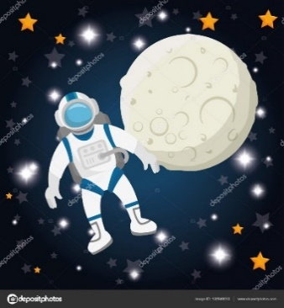Mål fysik åk 6  
Universum, vecka 33-38

**När vi har arbetat med detta arbetsområde ska du:**

* veta vilka planeter som finns i vårt solsystem
* kunna förklara hur det blir dag och natt
* kunna förklara vad ett år och en månad är
* kunna förklara varför vi har olika årstider
* känna till vad en världsbild är och hur den har förändrats genom tiderna
* känna till hur man kan mäta stora avstånd i rymden
* kunna ge exempel på några himlakroppar i universum
* känna till vad en stjärnbild är
* känna till något om stjärnors utveckling
* kunna berätta något om hur människan upptäcker rymden
* veta vad satelliter är och vad de används till
* kunna genomföra och dokumentera naturvetenskapliga undersökningar

**Undervisning:**

Gemensamma genomgångar och diskussioner  
 Film

Instuderingsfrågor  
 Arbete med ämnesspecifika ord och begrepp

**Ämnesord:**Astronaut, astronom, the Big Bang, dygn, geocentrisk världsbild, heliocentrisk världsbild, himlakroppar, jordaxel, kosmonaut, ljusår, midnattssol,   
midvintermörker, månad, måne, planet, satellit, solen, universum, år, årstid